全国2012年7月高等教育自学考试

结构力学（一）试题

课程代码：02393
一、单项选择题(本大题共10小题，每小题2分，共20分)
在每小题列出的四个备选项中只有一个是符合题目要求的，请将其代码填写在题后的括号内。错选、多选或未选均无分。
1．联结4个刚片的复铰所产生的约束数目是( )
A．4 B．6
C．8 D．10
2．图示体系为( )
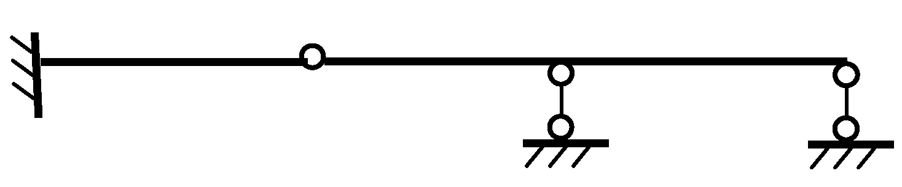
A．无多余约束的几何不变体系
B．有多余约束的几何不变体系
C．常变体系 题2图
D．瞬变体系
3．在垂直荷载作用下，三铰拱的内力与同等跨度简支梁相比( )
A．轴力较大，弯矩较小 B．轴力较小，弯矩较大
C．轴力弯矩均较大 D．轴力弯矩均较小
4．图示结构中AC杆( )
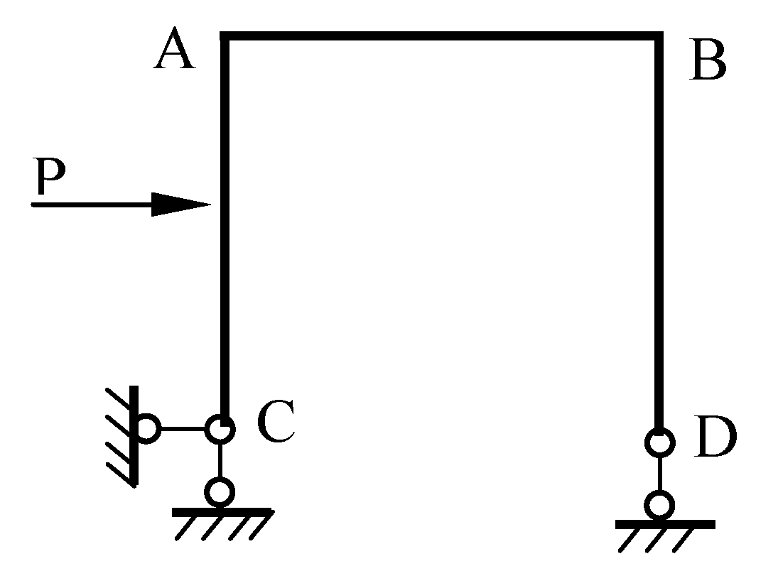
Ａ．有弯矩、剪力和轴力存在
B．有弯矩和轴力存在
C．仅有轴力存在
D．无任何内力
5．图示简支梁B截面的剪力为( ) 题4图
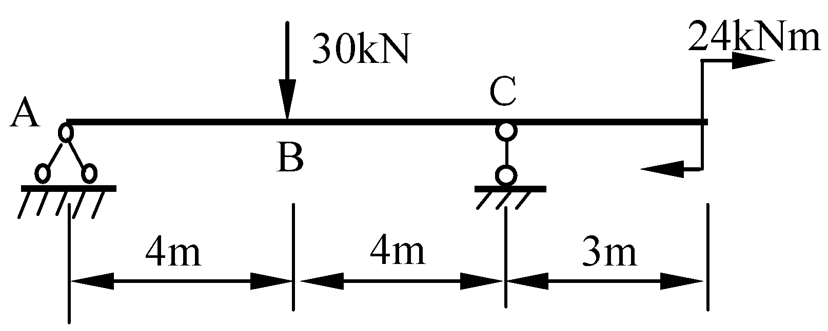
A．12kN
B．-18kN
C．-12kN
D．左侧12kN，右侧-18kN
6．在支座移动作用下，超静定结构将( ) 题5图
A．不产生内力和位移 B．产生内力和位移
C．产生内力，但不产生位移 D．产生位移，但不产生内力
7．力法的基本未知量是( )
A．结点转角和线位移 B．广义位移
C．多余力 D．广义力
8．图示结构为对称结构,根据对称性可知，杆BE中( )
A．无内力 B．有轴力存在
C．有剪力存在 D．有弯矩存在
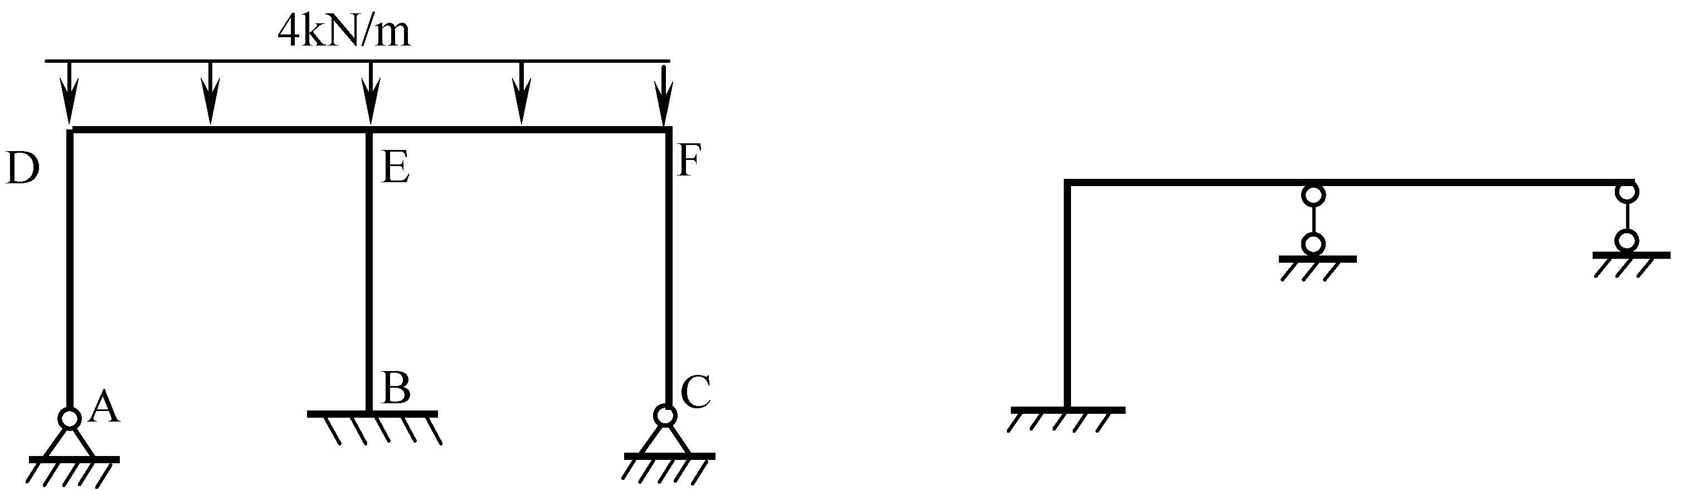
题8图 题9图
9．图示结构用位移法计算时的未知量个数为( )
A．2 B．3
C．4 D．5
10．单跨超静定梁在近端发生单位转角时产生的近端弯矩，称为( )
A．转动刚度 B．分配系数
C．传递系数 D．固端弯矩
二、填空题(本大题共8小题，每小题2分，共16分)
请在每小题的空格中填上正确答案。错填、不填均无分。
11．图示体系的几何组成为______。
12．图示梁支座B左侧截面的弯矩为______（设下侧受拉为正）。
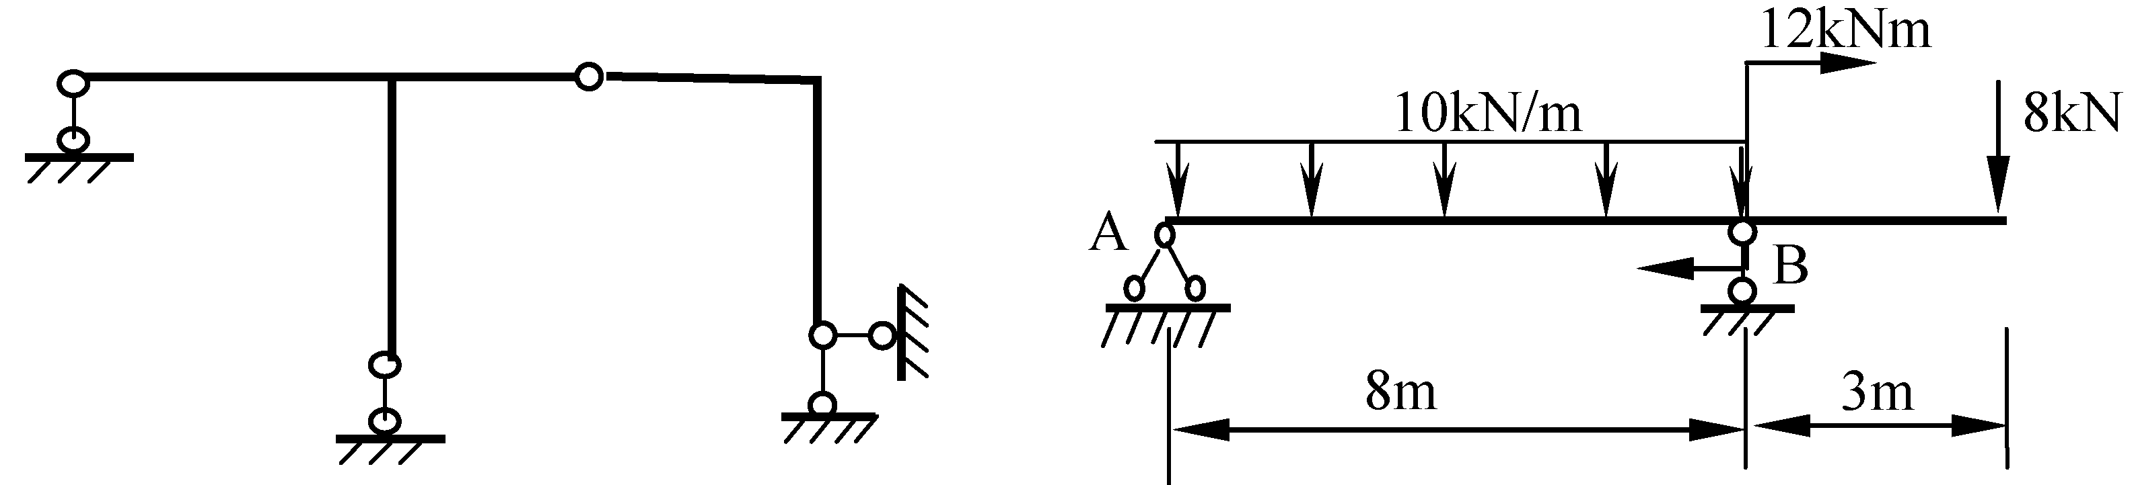
题11图 题12图
13．图示结构三杆长均为l。已知支座D发生向下d、并顺时针转动β的位移,如图所示。则其AB杆B截面的剪力为______。
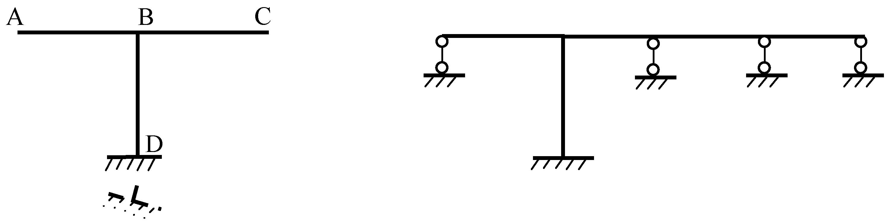
题13图 题14图
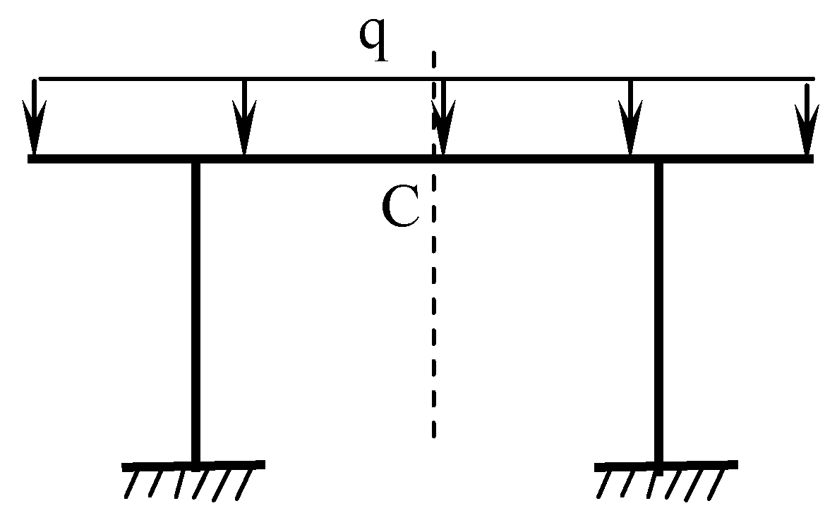
14．图示结构的超静定次数为______。
15．力矩分配法的计算仅适用于无结点______的连续梁
和刚架。
16．所谓超静定结构是指______的几何不变体系。
17．力法方程中等式δ_{ij}=δ_{ji}可以根据______定理确定。
18．根据对称性，图示对称结构与对称轴相交的截面C 题18图
上存在的内力有______。
三、基本计算题(本大题共4小题，每小题7分，共28分)
19．图示结构两杆长均为d,EI=常数。求A截面的水平位移。
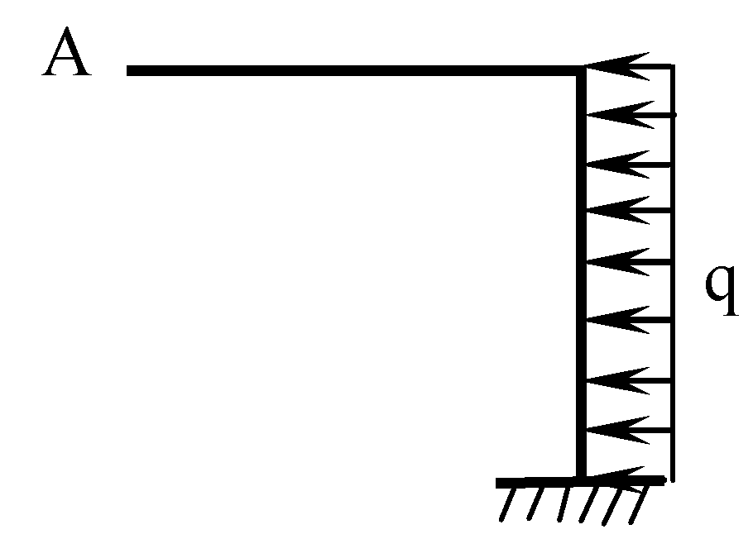
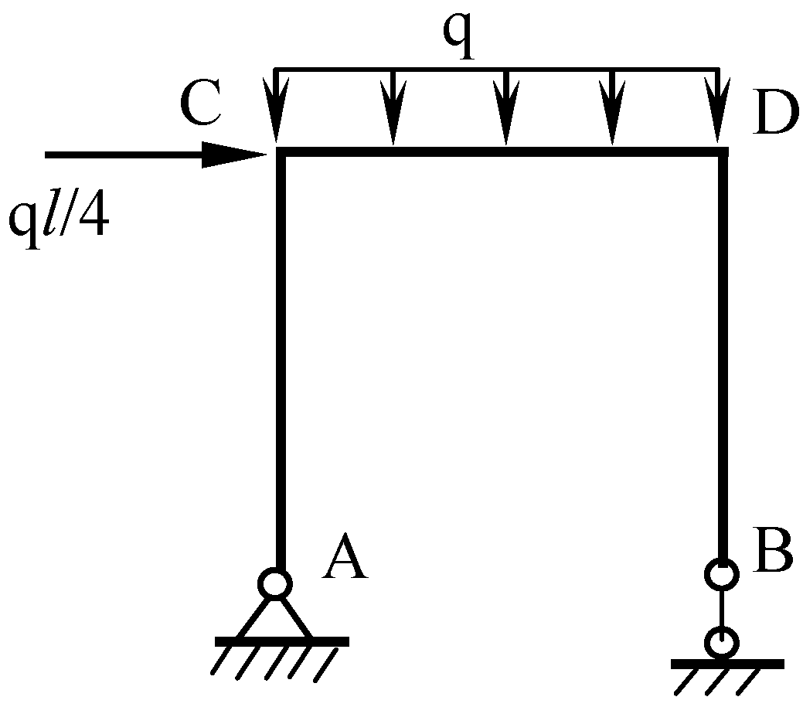

题19图 题20图
20．试绘制图示刚架的弯矩图。已知三杆长均为l。
21．计算图示桁架中a、b、c三杆的轴力。已知P=12kN。
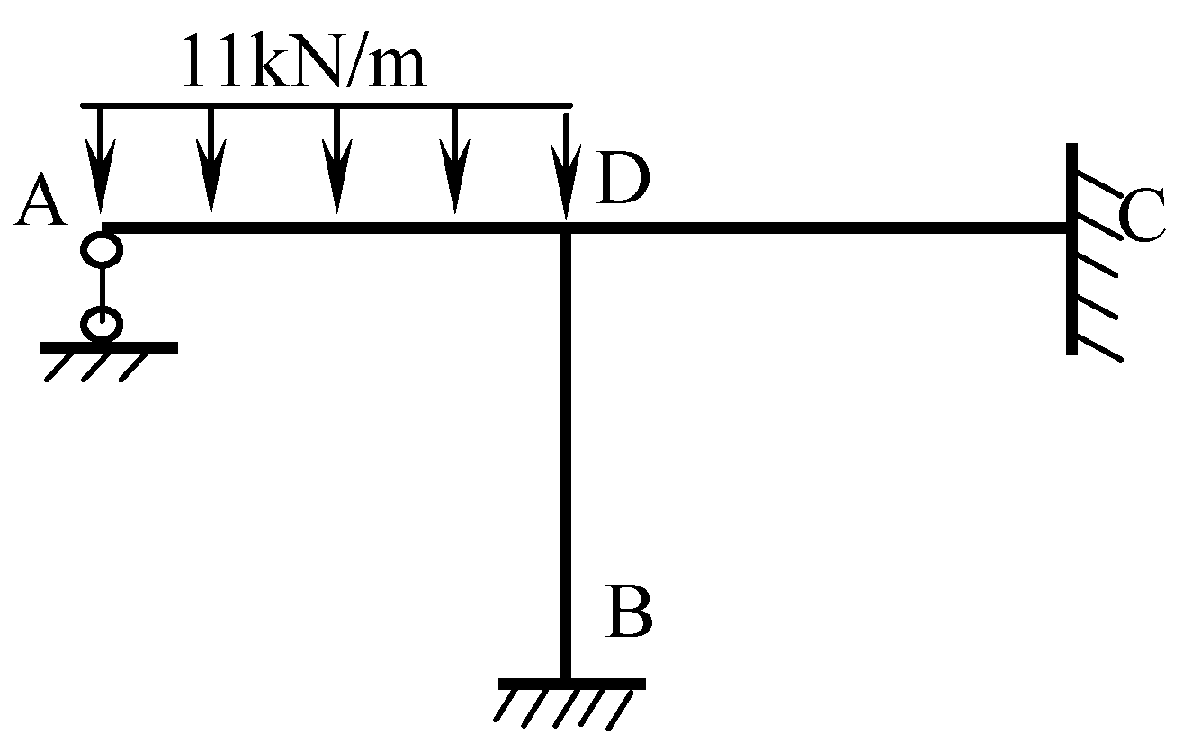
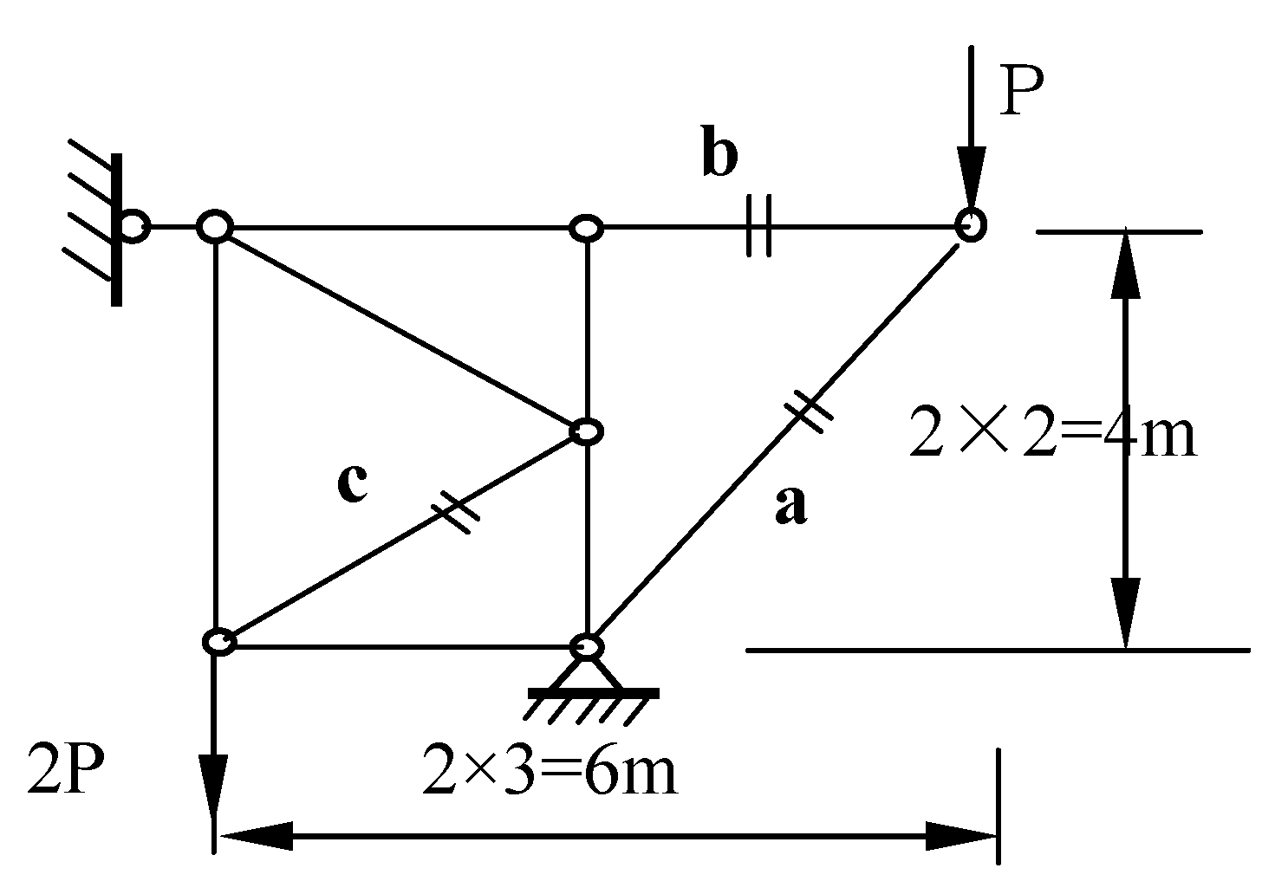
题21图 题22图
22．用位移法计算图示结构，求杆端弯矩M_{DA}、M_{CD}。已知三杆长均为8米，EI为常数。
四、分析计算题(本大题共3小题，每小题12分，共36分)
23．试绘制图示刚架的弯矩图和剪力图。已知各杆长均为4米。
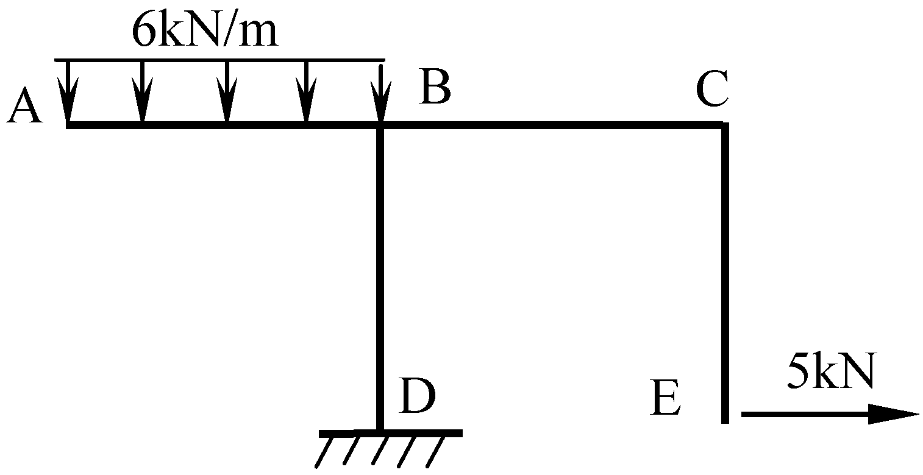
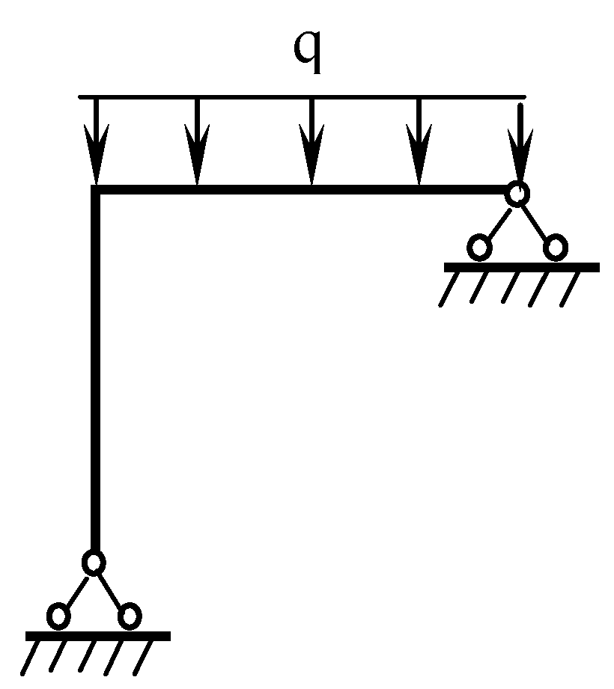

题23图 题24图
24．试用力法计算图示结构，绘制弯矩图。已知二杆长均为l，EI为常数。
25．用力矩分配法计算图示结构的杆端弯矩。EI=常数。
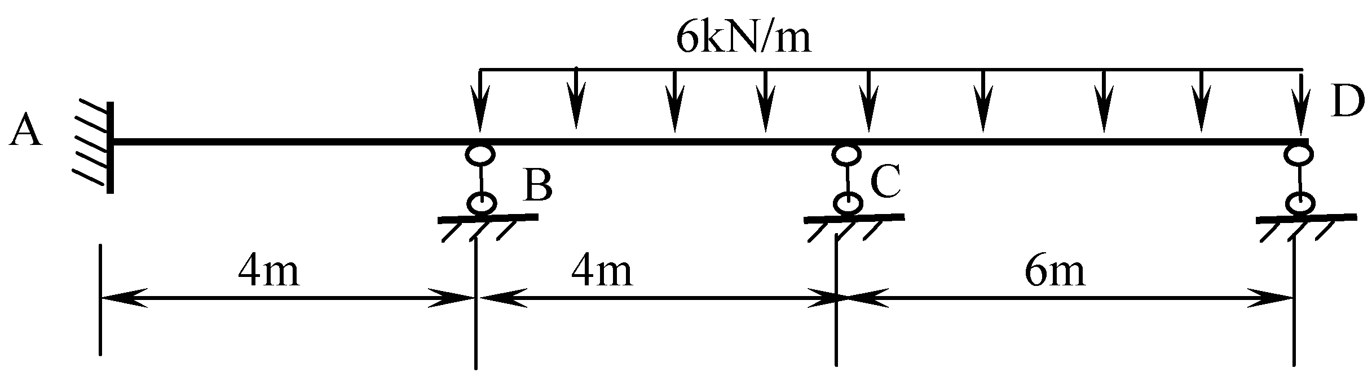
题25图

